家二寒假作業 第三冊 數學

**例1:( 一元二次不等式)**解一元二次不等式

**(1)** *x*2 − 2*x* − 15 > 0。

**解:的解為**

**的解為 之間【基礎練習（仿課本例題）】**

**的解為 之外**

本題可化為

或

**(2)**解一元二次不等式2*x*2 − *x* − 6 < 0。

本題可化為

其解為之間

**【基礎練習（仿課本例題）】**

**(3)**解一元二次不等式 − *x*2 + 4*x* − 3 < 0。

先，化為

再分解為

解為 $x=1、3$ 之外 $∴x>3$ 或 $x<1$

**Ex1.**(1)解一元二次不等式*x*2 − 2*x* − 3 ≥ 0。

答:*x ≤ − 1或x ≥ 3【課本練習題-隨堂練習】*

(2)解一元二次不等式3*x*2 − 4*x* + 1 ≤ 0。

答:*【課本練習題-隨堂練習】*

(3)解一元二次不等式 − *x*2 − 4*x* + 5 > 0。

答:− 5 < *x* < 1【課本練習題-隨堂練習】

【基礎練習（仿課本例題）】

**Ex2.**(1)解一元二次不等式*x*2 − 3*x* − 10 > 0。

答*:x* < − 2或*x* > 5【課本練習題-例題】

(2)解一元二次不等式2*x*2 + *x* − 3 < 0。

答:【課本練習題-例題】

(3)解一元二次不等式 − *x*2 + 2*x* + 3 < 0。

答:*x* < − 1或*x* > 3【課本練習題-例題】

**例2:(1)**圖示不等式*x* − 2*y* − 2 ≤ 0的解。

解:作直線*L*：*x* − 2*y* − 2 = 0  
因為此不等式包含直線*L*，所以直線*L*以實線畫出 則不等式*x* − 2*y* − 2 ≤ 0的圖形為直線*L*及直線*L*的左側半平面 如圖所示**:**  
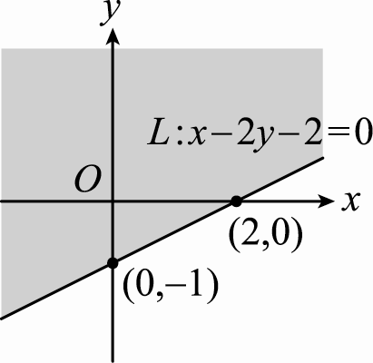

(2)圖示聯立不等式的解。

求出兩個圖解之共同部分 即為聯立不等式的圖解，如圖所示  
　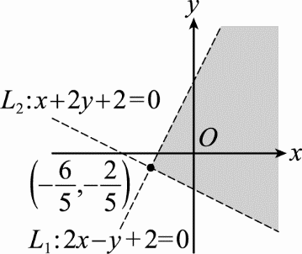

**Ex1.**圖示二元一次不等式3*x* − *y* − 6 ≤ 0的解。

【課本練習題-例題】

**Ex2.**圖示聯立不等式的解。

【課本練習題-隨堂練習】

**例2:**在滿足聯立不等式的條件下，求*f* (*x*,*y*) = *x* − *y*的最大值。

**解:求出斜線區域的頂點座標(有三個)，用這三個點帶入*f (x,y) = x − y*來求最大或最小值**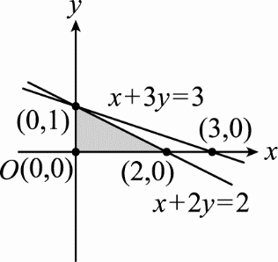  
當*f* (0,0) = 0，*f* (2,0) = 2，*f* (0,1) = − 1  
故當*x* = 2，*y* = 0時，目標函數*f* (*x*,*y*) = *x* − *y*有最大值2

**Ex1.**在滿足聯立不等式的條件下，求*f* (*x*,*y*) = 2*x* + *y*的最大值。 答:5

【課本練習題-隨堂練習】

**Ex2.**在滿足聯立不等式的條件下，求*f* (*x*,*y*) = 3*x* + 2*y*的最小值。 答:10

【課本練習題-隨堂練習】

【基礎練習（仿課本例題）】

**例3:(圓方程式)**

**(1)**求以( − 1,3)為圓心，半徑為2的圓方程式。

**【基礎練習（仿課本例題）】**

**(2)**求圓*C*：(*x* + 3)2 + (*y* − 5)2 = 8的圓心與半徑。

**【基礎練習（仿課本例題）】**

**(3)**求以(2, − 3)為圓心且通過( − 1,1)的圓方程式。

**解:圓的標準式 ${(x-x_{0})}^{2}+{(y-y_{0})}^{2}=r^{2}$，**

**(1)**圓之方程式為(*x* + 1)2 + (*y* − 3)2 = 4

**(2)**由圓的標準式得知 $r^{2}=8$，圓心為( − 3,5)

，半徑為

**(3)**因為所求的圓通過( − 1,1)  
所以半徑為(2, − 3)到( − 1,1)的距離  
即  
利用圓的標準式可知  
所求的圓方程式為(*x* − 2)2 + (*y* + 3)2 = 25

**Ex1.(1)**求以(2, − 1)為圓心，半徑為3的圓方程式。 答:(1)(*x* − 2)2 + (*y* + 1)2 = 9

**【課本練習題-例題】**

**(2)**求圓*C*：(*x* − 5)2 + (*y* − 2)2 = 16的圓心與半徑。 答:(2)圓心為(5,2)，半徑為4 (3)(*x* − 3)2 + (*y* + 2)2 = 13

**【課本練習題-例題】**

**(3)**求以(3, − 2)為圓心且通過原點的圓方程式。

【課本練習題-例題】

【基礎練習（仿課本例題）】

**例4:(圓一般式化為標準式)**

**(1)**求圓*C*：*x*2 + *y*2 − 2*x* + 4*y* − 6 = 0的圓心與半徑。

**(2)**【基礎練習（仿課本例題）】

求圓2*x*2 + 2*y*2 + 2*x* − 4*y* + 2 = 0的圓心與半徑。

**解:(1)**利用配方法，將*x*2 + *y*2 − 2*x* + 4*y* − 6 = 0配方，得(*x*2 − 2*x*) + (*y*2 + 4*y*) = 6  
　整理得(*x*2 − 2*x* + 1) + (*y*2 + 4*y* + 4) = 6 + 1 + 4  
　即(*x* − 1)2 + (*y* + 2)2 = 11  
　故圓*C*的圓心坐標為(1, − 2)，半徑為  
**(2)**將2*x*2 + 2*y*2 + 8*x* − 4*y* + 2 = 0兩邊同除以2  
 得*x*2 + *y*2 + 4*x* − 2*y* + 1 = 0，以下同(1)題  
**Ex1.(1)**求圓*C*：*x*2 + *y*2 + 4*x* − 6*y* − 12 = 0的圓心

與半徑。 答:圓心為( − 2,3)，半徑為5

**【課本練習題-例題】**

**(2)**求圓2*x*2 + 2*y*2 − 8*x* − 12*y* + 11 = 0的圓心

與半徑。 答:圓心為(2,3)，半徑為

**例5:(圓與直線的關係)**

討論圓*C*： ${(x-2)}^{2}+{(y+3)}^{2}=4$ 與下列各直

線的關係：  
(1)*L*1：2*x* − *y* = 0　(2)*L*2：4*x* − 3*y* − 8 = 0

(3)*L*3：3*x* + 4*y* − 4 = 0。

**解: $d=$ 圓心到直線距離，若 $d<r$ 為交於兩點(相割)**

$d=r$**為焦於一點(相切)， $d>r$ 為無交點(相離)**

圓心坐標 $(2,-3)$，半徑r為2  
(1)因為  
　所以*L*1：2*x* − *y* = 0與圓*C*相離  
(2)因為  
　所以*L*2：4*x* − 3*y* − 8 = 0與圓*C*相割  
(3)因為  
　所以*L*3：3*x* + 4*y* − 4 = 0與圓*C*相切

**Ex1.**討論圓*C*：(*x* + 2)2 + (*y* − 3)2 = 16與下列各直線的關係： 答:(1)相割;(2)相切;(3)相離  
(1)*L*1：3*x* + 4*y* − 1 = 0 (2)*L*2：3*x* − 4*y* − 2 = 0 (3)*L*3：4*x* − 3*y* − 13 = 0。

【課本練習題-隨堂練習】

**例6:(過圓上一點求切線)**

求過點*P*(2,3)且與圓*C*：*x*2 + *y*2 = 13相切的直線方程式。

**解:**

過圓*C*：*x*2 + *y*2 = 13上一點*P*(2,3)的切線方程式為2 × *x* + 3 × *y* = 13  
整理上式得切線為*L*：2*x* + 3*y* − 13 = 0

**Ex1.**求過點*P*(2,1)且與圓*C*：*x*2 + *y*2 = 5相切的直線方程式。 答:2*x* + *y* − 5 = 0

【基礎練習（仿課本例題）】

**例7:(求切線段長)**

求點*P*(1, − 2)到圓*C*：(*x* − 1)2 + (*y* − 1)2 = 4的切線段長。

解:.點*P*(1, − 2)到圓*C*：(*x* − 1)2 + (*y* − 1)2 = 4的切線段長為

**Ex1.**求點*P*( − 3,1)到圓*C*：(*x* + 2)2 + (*y* + 2)2 = 1的切線段長。 答:3

【基礎練習（仿課本例題）】

**例8:**逐項展開下列各級數：  


**Ex1.**逐項展開下列各級數： 答:*.*(1)24;(2)42

(1)=

(2)=

【課本練習題-例題】

**例9:**設一等差數列的首項為 − 5，第4項為31，求此數列的公差。

**解*:a4 = a1 + (4 − 1)d*** 得知31 = − 5 + 3*d*  整理得*d* = 12

【基礎練習（仿課本例題）】

**Ex1.**設一等差數列的首項為23，第6項為58，

求此數列的公差。 答:7

【課本練習題-例題】

**例10:**求在200到500之間，所有5的倍數之和。

**【基礎練習（仿課本例題）】**

**解:**

在200到500之間，5的倍數依序列出有200，205，……，500  
此數列首項為200，末項為500  
共有61項的等差數列得所欲求之和為

**Ex1.**求在50到200之間，所有3的倍數之和。

答:6225【課本練習題-例題】

**例11:(**1)已知一等比數列的首項為− 2，公比為，求此數列的第4項。

【基礎練習（仿課本例題）】

(2)設一等比數列的第3項為 − 8，第5項為 − 32，求此數列的公比。

**解:(1)由公式 $a_{4}=a_{1}×r^{3}$**得知  
故此數列的第4項為

**(2)由公式 $a_{5}=a_{3}×r^{2}$**得 $-32=-8×r^{2}$， $r^{2}=4$ 故得*r* = ± 2

**Ex1.(1)**一等比數列的首項為− 1，公比為3，求此數列的第5項。 答:− 81

**【課本練習題-例題】**

**(2)**設一等比數列的第2項為6，第4項為24，試求此數列的公比。 答:± 2

【課本練習題-例題】

【基礎練習（仿課本例題）】

**例12:**一等比數列的首項為8，公比為，求前6項的和。

解:由公式  
得

**Ex1.**已知一等比數列的首項為4，公比為3，試求前4項的和。 答:160

【課本練習題-隨堂練習】

【課本練習題-例題】

**例13:** **(1)**求− 6與12的等差中項。

**(2)**求15與60的等比中項。

解:(1)− 6與12的等差中項為

(2)15與60的等比中項為  


【課本練習題-例題】

**Ex1.(1)**求− 3與11的等差中項。 答:4

**(2)**求12與75的等比中項。 答:± 30

【基礎練習（仿課本例題）】

【課本練習題-例題】